
PLC分路器芯片行业形势分析
PLC平面光路，用于制造集成光电子器件的一种技术平台，能够应用于不同的衬底材料，PLC分路器芯片是指将PLC分路器晶圆经切割成巴条、抛光后切割成的单个芯片。
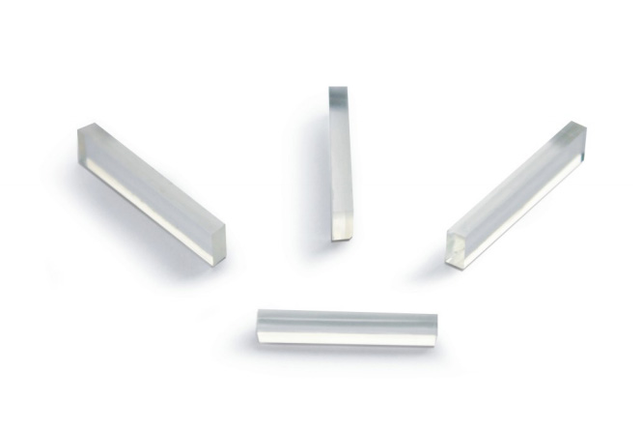
根据最新调研报告显示，预计2029年全球PLC分路器芯片市场规模将达到138百万元，未来几年年复合增长率CAGR为0.8%。
PLC分路器芯片，全球市场总体规模，预计2029年达到138百万元

如上图表/数据，摘自QYResearch最新报告“全球PLC分路器芯片市场研究报告2023-2029.

主要驱动因素:
1. 国家政策支持。
2. 随着国内“东数西算”布局，运营商在千兆光纤接入网、5G 建设、骨干网/城域网扩容方面将持续加大投入；云厂商方面，受到在线应用的持续推进，视频、直播等在线业务的发展将进一步推动更多的数据中心建设，高速光芯片和器件的需求将不断增长。
主要阻碍因素:
1. 技术：技术标准不统一。不同厂家的分路器芯片可能采用不同的接口和协议，在兼容性上出现差异，用户端使用成本和风险增加。
2. 成本：芯片是整个分路器的核心器件。目前分路器在国内已经得到了广泛使用，控制分路器成本是关键，分路器芯片过高，直接影响了在市场上的竞争力。
行业发展趋势:
高技术要求：终端信息需求的增大，要求PLC分路器芯片需求朝着更高功率、高快速率等发展趋势，同时下游新产品、新应用的涌现，对芯片的制造、封装等工艺提出更高的技术要求。
高可靠性、安全性：下游应用场景复杂，为应对恶劣的工业环境和长时间运行的要求，芯片设计在可靠性以及安全性设计方面要求凸显，保证设备的稳定运行和保障工业控制系统的安全运行。

全球PLC分路器芯片市场前13强生产商排名及市场占有率（持续更新）

如上图表/数据，摘自QYResearch最新报告“全球PLC分路器芯片市场研究报告2023-2029.
全球范围内，PLC分路器芯片主要生产商包括深圳市砺芯科技有限公司、河南仕佳光子科技、鸿辉光通、Wooriro、AL Tech Inc、株式会社大道光通信、中兴新地、PPI Inc、中禾飞阳科技、太辰光、LinkStar Microtronics和无锡爱沃富光电科技等，其中前五大厂商占有大约79%的市场份额。
目前，全球核心厂商主要分布在中国和韩国，其中中国占据了将近89%的市场份额。
PLC分路器芯片，全球市场规模，按产品类型细分，1xN处于主导地位

如上图表/数据，摘自QYResearch最新报告“全球PLC分路器芯片市场研究报告2023-2029.
就产品类型而言，目前1分系列分路器芯片（1xN）是最主要的细分产品，占据大约61%的份额。1分系列主要包含有1x2、1x4、1x5、1x6、1x8、1x9、1x12、1x16、1x32、1x64、1x128，其中主流是1x4、1x8和1x10等。

PLC分路器芯片，全球市场规模，按应用细分，FTTX和PON系统是最大的下游市场，占有90%份额。

如上图表/数据，摘自QYResearch最新报告“全球PLC分路器芯片市场研究报告2023-2029.
就产品类型而言，目前FTTX和PON系统是最主要的需求来源，占据大约90%的份额。

全球主要市场PLC分路器芯片规模

如上图表/数据，摘自QYResearch最新报告“全球PLC分路器芯片市场研究报告2023-2029.

